LAPORAN PRETES & POSTES
GRAFIKA KOMPUTER
(DOSEN PENGAMPU : Rio Priantama, S.T., M.T.I)
Modul 2



DISUSUN OLEH :
NAMA : MOHAMAD ABAN SY’BANA
NIM : 20230810012
KELAS : TINFC-2023-04

TEKNIK INFORMATIKA
FAKULTAS ILMU KOMPUTER
UNIVERSITAS KUNINGAN
2025

PRETES
- Jelaskan bagaimana cara mengatur batas tampilan sumbu x dan y agar seluruh lingkaran dapat terlihat dengan sempurna dalam plot?
Jawab : Ketika menggambar lingkaran dengan matplotlib.patches.Circle, kita perlu memastikan batas sumbu (axis limits) cukup luas untuk menampilkan seluruh lingkaran, tambahkan ax.set_aspect('equal') agar sumbu x dan y punya skala yang sama, sehinggga lingkaran tidak tampak lonjong.
- Jelaskan perbedaan fungsi antara patches.Rectangle dan patches.Circle!
Jawab : Rectangle: dipakai untuk bentuk kotak/persegi panjang, bisa diatur lebar dan tinggi berbeda. Circle: dipakai untuk bentuk lingkaran sempurna, hanya butuh pusat dan radius.

POSTES
- Buatlah kode program untuk gambar segitiga dengan warna garis merah dengan panjang sisi 10.
Jawab :
Code Program :
import matplotlib.pyplot as plt
import matplotlib.patches as patches
import numpy as np

# Buat figure dan axes
fig, ax = plt.subplots()

# Panjang sisi segitiga
sisi = 10
tinggi = np.sqrt(3) / 2 * sisi

# Titik-titik segitiga sama sisi
titik = [[0, 0], [sisi, 0], [sisi/2, tinggi]]

# Tambahkan segitiga ke plot
segitiga = patches.Polygon(titik, closed=True, edgecolor='red', facecolor='none', linewidth=2)
ax.add_patch(segitiga)

# Atur tampilan
ax.set_xlim(-1, sisi + 1)
ax.set_ylim(-1, tinggi + 1)
ax.set_aspect('equal')
plt.grid(True)
plt.title("Segitiga Sama Sisi (sisi = 10)")
plt.show()

Hasil Run
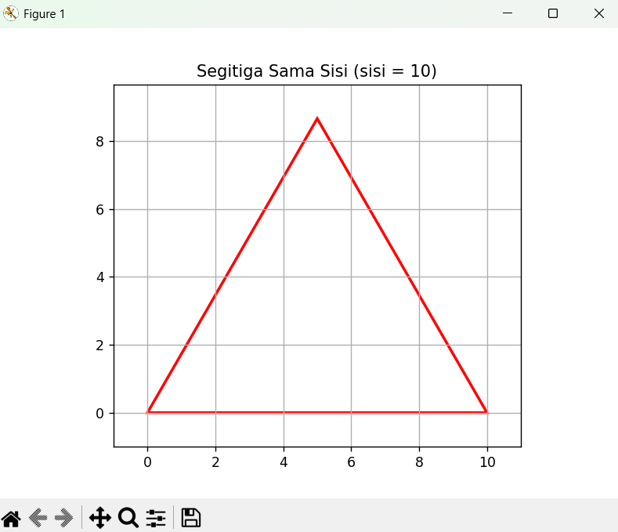

- Buatlah kode program untuk menggambar dua persegi panjang yang saling menyatu
Jawab :
Code Program
import matplotlib.pyplot as plt
import matplotlib.patches as patches

fig, ax = plt.subplots()

# Persegi panjang pertama (4x2)
rect1 = patches.Rectangle((0, 0), 4, 2, edgecolor='blue', facecolor='lightblue')

# Persegi panjang kedua (3x2) menempel di sisi kanan rect1
rect2 = patches.Rectangle((4, 0), 3, 2, edgecolor='green', facecolor='lightgreen')

# Tambahkan ke plot
ax.add_patch(rect1)
ax.add_patch(rect2)

# Atur tampilan
ax.set_xlim(-1, 8)
ax.set_ylim(-1, 4)
ax.set_aspect('equal')
plt.grid(True)
plt.title("Dua Persegi Panjang Menyatu")
plt.show()

Hasil Run
